**XÂY DỰNG VÀ TRIỂN KHAI MỘT WEBSITE**

# Khảo sát yêu cầu khách hàng & tìm hiểu hiện trạng

* Đặt câu hỏi khảo sát hiện trạng
* Viết thành bài toán cụ thể

# Phân tích hệ thống

## Xác định đối tượng sử dụng

## Xác định các chức năng

Từ yêu cầu bài toán, xác định ra các chức năng cần thiết để xây dựng đầy đủ được các chức năng có thể mô tả dạng bảng hoặc danh sách

VD:

### Các chức năng dành cho Nhân viên bán hàng

*Nhân viên bán hàng có các chức năng của khách và thêm một số chức năng khác sau:*

* + - * ***Đăng nhập***:
        1. *Mô tả:* Nhân viên đăng nhập để hiển thị và sử dụng các chức năng riêng biệt. Tài khoản của nhân viên được quản trị hệ thống tạo ra.
        2. *Đầu vào*: Tên đăng nhập và mật khẩu của nhân viên nhập trên form đăng nhập.
        3. *Xử lý:* Kiểm ta hợp lệ của tên đăng nhập, kiểm tra tồn tại tên đăng nhập, kiểm tra mật khẩu có đúng tương ứng với tên đăng nhập đó trong CSDL hay không.
        4. *Đầu ra*: Hiển thị thông báo lỗi và yêu cầu nhập lại thông tin nếu không đúng thông tin đăng nhập. Chuyển hướng đến trang quản lý của nhân viên nếu thông tin đăng nhập đúng.

*Hoặc mô tả chức năng bằng bảng:*

**Chức năng đăng nhập:**

|  |  |
| --- | --- |
| Mô tả | Nhân viên đăng nhập để hiển thị và sử dụng các chức năng riêng biệt. Tài khoản của nhân viên được quản trị hệ thống tạo ra. |
| Đầu vào | Tên đăng nhập và mật khẩu của nhân viên nhập trên form đăng nhập. |
| Xử lý | Kiểm ta hợp lệ của tên đăng nhập, kiểm tra tồn tại tên đăng nhập, kiểm tra mật khẩu có đúng tương ứng với tên đăng nhập đó trong CSDL hay không. |
| Đầu ra | Hiển thị thông báo lỗi và yêu cầu nhập lại thông tin nếu không đúng thông tin đăng nhập. Chuyển hướng đến trang quản lý của nhân viên nếu thông tin đăng nhập đúng. |

**Chức năng đăng ký:**

|  |  |
| --- | --- |
| Mô tả |  |
| Đầu vào |  |
| Xử lý |  |
| Đầu ra |  |

# Thiết kế hệ thống

## Xác định các thực thể

* Liệt kê các thực thể
* Chi tiết các thực thể

## Xây dựng biểu đồ thực thể liên kết

## Thiết kế CSDL

Từ các thực thể xác định được và mối quan hệ giữa các thực thể ở trên, xây dựng được các bảng dữ liệu. Có một số bảng được phát sinh từ mối quan hệ giữa các thực thể. Bổ sung thêm một số trường để cho đầy đủ tính năng.

* + **NhomTaiKhoan**

|  |  |  |  |  |  |
| --- | --- | --- | --- | --- | --- |
| *Tên trường* | *Kiểu dữ liệu* | *Độ rộng* | *Ràng buộc* | *Giá trị mặc định* | *Ghi chú* |
| **id** | int |  | Khóa chính, tăng tự động |  |  |
| ten_nhom | varchar | 100 | Unique, not null |  |  |

## Vẽ lưu đồ thuật toán

* ***Chức năng đăng nhập***:

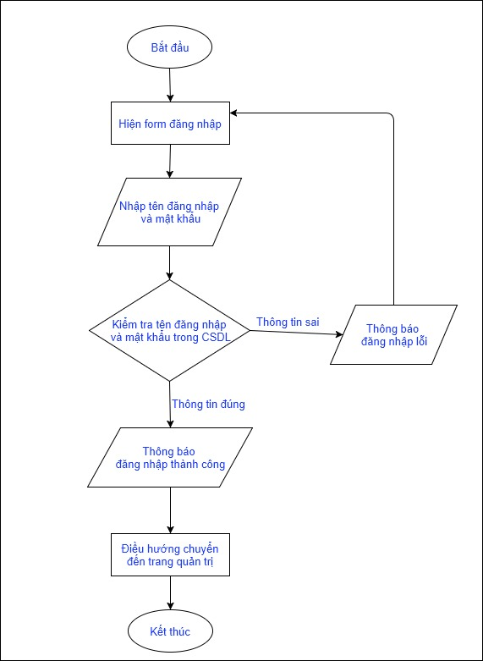

## Thiết kế giao diện cho các chức năng

* **Vẽ sơ đồ site map** cho 2 phần: FrontEnd và BackEnd.

Phần này học viên tự vẽ

Sử dụng công cụ vẽ, vẽ mockup các giao diện để mô phỏng cách trình bày giao diện. Sau đó tiến hành chuyển cho thiết kế đồ họa chuyên nghiệp vẽ giao diện đẹp … hoặc có thể tự sử dụng photoshop … để vẽ…

Dưới đây là ví dụ một số trang:

***\* Trang chủ***

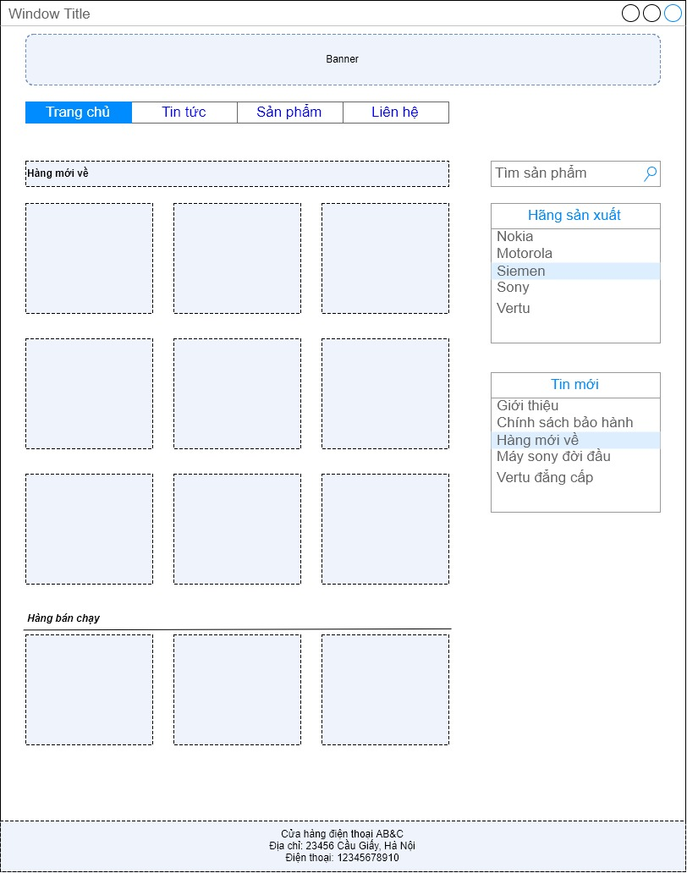

# Lập trình

* Lập trình các chức năng cho phần quản trị trước và tiến hành nhập dữ liệu cho website
* Lập trình các chức năng cho giao diện phần public cho khách hàng.

# Chạy kiểm thử và sửa lỗi

Tạo đầy đủ các loại tài khoản và đóng vai trò từng người để thử nghiệm các tình huống người dùng đối với các chức năng. Nếu phát hiện lỗi thì ghi lại lỗi và tiến hành sửa lỗi.

# Triển khai

Sau khi chạy thử hết các tình huống lỗi, thực hiện xuất csdl ra file, đưa code và db lên host để chạy.